**1. Tên chủ đề:**

**CHỦ ĐỀ STEM: MÁY PHÁT ĐIỆN XOAY CHIỀU**

**(Số tiết 05 tiết- LỚP 11 -12)**

**1. Mô tả chọn chủ đề**

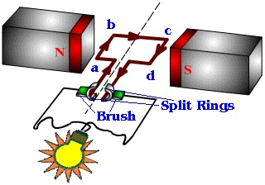Máy phát điện là thiết bị điện có tác dụng biến đổi cơ năng thành điện năng thông qua nguyên lý cảm ứng điện từ và định luật về tác dụng của lực từ trường trên dòng điện.

Nguyên lý hoạt động của máy phát điệndựa vào hiện tượng cảm ứng điện từ, khi số đường sức từ(của nam châm) xuyên qua tiết diện của cuộn dây luân phiên tăng giảm (do cuộn dây quay tròn hoặc nam châm quay tròn) thì dòng điện cảm ứng xuất hiện trong cuộn dây cũng luân phiên đổi chiều

Tất cả các máy phát điện xoay chiều đều có tính thuận nghịch, nghĩa là vừa có thể làm việc ở chế độ máy phát, vừa có thể làm việc ở chế độ động cơ. Với chức năng phát điện, chỉnh lưu, hiệu chỉnh điện áp, hiện nay máy phát điện xoay chiều đang được ứng dụng rộng rãi trong việc đảm bảo nguồn năng lượng cho các hoạt động công nghiệp.

Với sự sáng tạo và đam mê tìm hiểuchúng ta có thể tự làm cho mình một máy phát điện , đó chính là nội dung của chủ đề Stem “ máy phát điện đơn giản “

**Kiến thức liên quan**

Bài 23:Từ thông. Cảm ứng điện từ Vật lý 11

Bài 24: Suất điện động cảm ứng Vật lý 11

Bài 17: Máy phát điện xoay chiềuVật lý 12

**3. Mục tiêu của chủ đề**

Sau bài học, học sinh cần đạt được những mục tiêu sau

*\* Kiến thức:*

- Viết được công thức và hiểu được ý nghĩa vật lý của từ thông.

- Phát biểu được định nghĩa và hiểu được khi nào thì có hiện tượng cảm ứng điện từ.

- Mô tả được sơ đồ cấu tạo và giải thích được nguyên tắc hoạt động của máy phát điện xoay chiều 1 pha.

*\* Kỹ năng:*

- Mô phỏng cấu tạo và nguyên tắc hoạt động của máy phát điện xoay chiều

- Lập được kế hoạch thiết kế, vẽ được cấu tạo của một máy phát điện xoay chiều đơn giản.

- Thực hiện được quá trình chế tạo một máy phát điện xoay chiều.

- Đánh giá được hiệu suất, mức độ phù hợp của máy phát điện .

- Phán đoán được những lỗi kĩ thuật trong quá trình vận hành máy phát điện, có thể tự sửa chữa được.

*\* Thái độ, phẩm chất*

- Nghiêm túc, tự giác học tập.

- Biết vận dụng kiến thức để nghiên cứu bài liên quan

- Sống yêu thương, sống tự chủ, sống trách nhiệm

*\* Định hướng phát triển năng lực:*

Phát triển các năng lực chung và năng lực đặc thù bộ môn: Năng lực tự học, năng lực giải quyết vấn đề, năng lực sáng tạo, năng lực hợp tác, năng lực giao tiếp, năng lực tính toán, năng lực thực hành.

**4. Phương tiện, thiết bị sử dụng.**

**5. Phương pháp, hình thức tiến hành.**

**6. Kiểm tra đánh giá.**

**II. PHẦN 2: TIẾN TRÌNH DẠY HỌC**

**1. Hoạt động 1: Nghiên cứu lí thuyết nền (học kiến thức mới)**

*a. Mục đích của hoạt động*

Tổ chức và hướng dẫn học sinh nghiên cứu tài liệu để rút ra được các kiến thức của hiện tượng cảm ứng điện từ Vật Lý 11 và máy phát điện xoay chiều Vật lý 12.

Học sinh trình bày được cấu tạo nguyên tắc tạo ra dòng điện

*b. Nội dung hoạt động*

Nghiên cứu bài 23 "Từ thông. Cảm ứng điện từ", bài 24 “ Suất điện động cảm ứng” sách giáo khoa Vật lý 11 Cơ bản; bài 17 “ Máy phát điện xoay chiều” sách giáo khoa Vật lý 12 Cơ bản; tìm kiếm thông tin trên Internet với các từ khóa liên quan và trả lời các câu hỏi sau:

1. Từ thông là gì? Có những cách nào có thể gây ra sự biến thiên từ thông.

…………………………………………………………………………………………

2. Hiện tưởng cảm ứng điện từ là gì, tìm các vật dụng trong cuộc sống hằng ngày có ứng dụng hiện tượng cảm ứng điện từ?

…………………………………………………………………………………………

3. Máy phát điện xoay chiều một pha có những bộ phận chính nào, nguyên tắc hoạt động của nó như thế nào. Hãy tìm một mô hình đơn giản và mở ra , cùng phân tích cấu tạo của nó?

…………………………………………………………………………………………

4.Tìm hiểu về nhà máy thủy điện Hòa Bình? Liệu ta có thể chế tạo được một mô hình máy phát điện đơn giản được không?

…………………………………………………………………………………………

5. Năng lượng gió là một nguồn năng lượng vô tận, việc sản suất điện từ sức gió đã được sử dụng phổ biến tại nhiều nơi, liệu ta có thể chế tạo một máy phát điện đơn giản từ năng lượng gió?

…………………………………………………………………………………………

6. Dự định những vật liệu, công cụ sẽ sử dụng?Những bộ phận cơ bản trong máy phát điện của bạn?

…………………………………………………………………………………………

7. Dự đoán những khó khăn trong thiết kế của bạn, hướng khắc phục?

…………………………………………………………………………………………

**\* Tài liệu tham khảo**

https://vi.wikipedia.org/wiki/M%C3%A1y_ph%C3%A1t_%C4%91i%E1%BB%87n

*c. Dự kiến sản phẩm*

Ghi chép kiến thức mới về khả năng tạo ra dòng điện.

Bản báo cáo các kiến thức về hiện tượng cảm ứng điện từ, máy phát điện xoay chiều.

Từ thông, hiện tượng cảm ứng điện từ, định luật Len xơ, Định luật Fara đay, Cấu tạo của máy phát điện xoay chiều .

*d. Cách thức tổ chức hoạt động*

Học sinh làm việc theo nhóm để trả lời các câu hỏi. Hỗ trợ khi học sinh gặp khó khăn.

**Bổ sung kiến thức nếu cần:** **Với máy phát điện xoay chiều một pha công suất lớn**. Dòng điện do máy phát ra rất lớn nên không thể dùng bộ góp để lấy điện ra bên ngoài nên người ta phải bố trí cho khung dây đứng yên, nam châm (thường là nam châm điện có khả năng tạo ra từ trường rất mạnh).  
Như vậy, đối với máy phát điện xoay chiều 1 pha công suất lớn người ta bố trí cho

Phần cảm là rôto.- Phần ứng là stato.

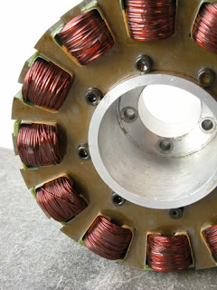Để làm giảm vận tốc quay của rôto trong khi vẫn giữ nguyên tần số f của dòng điện do máy phát ra người ta chế tạo máy với **p cặp cực nam châm** (đặt xen kẻ nhau trên vành tròn của rôto) và **p cặp cuộn dây** (đặt xen kẻ nhau trên vành tròn của stato).

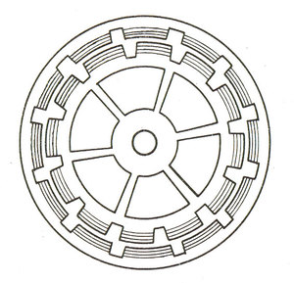

*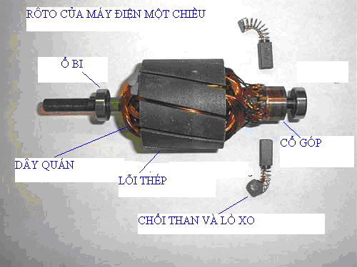Ở hình bên trái ta thấy rôto (phần bên trong) gồm có 6 cặp cực nam châm (tổng cộng 12 cực: 6 cực Bắc, 6 cực Nam)  sắp xếp xen kẻ nhau trên vành tròn của rôto, chúng là các nam châm điện. Ở bên ngoài ta thấy có tổng cộng 12 cuộn dây trên stato, chúng tạo thành 6 cặp cuộn dây. Các cuộn dây này được nối với nhau theo cách phù hợp.*

**2. Hoạt động 2: Đề xuất các giải pháp có thể thực hiện**

*a. Mục đích của hoạt động*

Định hướng để học sinh thực hiện quy trình thiết kế: xác định các chi tiết, xây dựng bản vẽ, chỉnh sửa.

*b. Nội dung hoạt động*

Mô tả các cách bạn có thể sử dụng những vật dụng đơn giản để chế tạo một máy phát điện

Gợi ý có thể thảo luận để hoàn thành bảng

|  |  |  |  |
| --- | --- | --- | --- |
| **Tên bộ phận** | **Hình vẽ** | **Vật liệu** | **Cách gia công** |
|  |  |  |  |
|  |  |  |  |
|  |  |  |  |

Tiêu chí cần quan tâm để được đánh giá cao: Hình vẽ rõ ràng, hợp lí; vật liệu đơn giản, dễ kiếm; gia công đơn giản, thuận tiện bằng các dụng cụ thông thường. Có thể sử dụng các đồ có sẵn cho việc chế tạo.

*c. Dự kiến sản phẩm*

Một số phương án:

Phương án 1: Roto là nam châm.

Sơ đồ nguyên tắc của máy phát điện bao gồm các bộ phận: Giá và chân đế cố định, một nam châm với các cuộn dây và một lõi hình trụ.

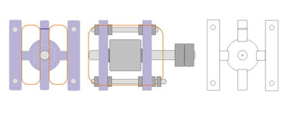

Phương án 2: roto là cuộn dây.

Sơ đồ nguyên tắc của máy phát điện bao gồm các bộ phận: Nam châm, khung dây quay, vành khuyên.

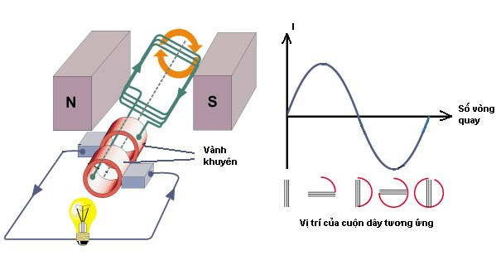

:

*d. Cách thức tổ chức hoạt động*

Học sinh tự thiết kế theo nhóm có gợi ý của giáo viên về sự tương tự với những máy phát điện đơn giản trên internet.

**3. Hoạt động 3: Lựa chọn giải pháp tốt nhất**

*a. Mục đích của hoạt động*

Tạo ra nhiệm vụ để học sinh lựa chọn được thiết kế tối ưu, từ đó đưa ra thiết kế chi tiết cho máy phát điện cua mình

*b. Nội dung hoạt động*

Hãy trả lời các câu hỏi sau ra giấy:

**1.** Liệt kê các nguyên vật liệu bạn chọn sử dụng để chế tạo mẫu thử của máy phát điện.

**2.** Vẽ thiết kế của bạn ra giấy và chú thích tất các các bộ phận, nguyên vật liệu và kích thước dự kiến tương ứng.

**3.** Mô tả cách vận hành máy theo thiết kế của bạn.

**4.** Mô tả cách thức bạn sẽ sử dụng để kiểm tra máy khác của các thành viên trong lớp học.

*c. Dự kiến sản phẩm*

Bản vẽ chi tiết máy phát điện đơn giản dùng cho việc thắp sáng bóng đen led nhỏ trong đó mô tả rõ vật liệu chế tạo, kích thước của các chi tiết.

*d. Cách thức tổ chức hoạt động*

Học sinh làm việc theo nhóm ở nhà hoặc ở lớp.

**4. Hoạt động 4: Chế tạo mô hình hoặc mẫu thử nghiệm**

*a. Mục đích của hoạt động*

Chuẩn bị các điều kiện về vật chất như vật liệu, công cụ gia công, hướng dẫn sử dụng các công cụ hay nhắc các quy tắc an toàn để học sinh chế tạo máy theo thiết kế đã được điều chỉnh theo góp ý.

*b. Nội dung hoạt động*

Thu thập các vật liệu cần thiết và xây dựng các mẫu thử

Mô tả bằng văn bản cách thức vận hành thiết bị. Nếu có thể, hãy lập hồ sơ quá trình làm việc của bạn bằng cách chụp ảnh hoặc quay video lại toàn bộ các bước làm.

*c. Dự kiến sản phẩm*

Máy phát điện giản thắp sáng đèn led nhỏ và có thể hoạt động được.

*d. Cách thức tổ chức hoạt động*

Học sinh làm việc theo nhóm ở nhà hoặc ở xưởng trường.

**5. Hoạt động 5: Thử nghiệm và đánh giá**

*a. Mục đích của hoạt động*

Tổ chức buổi thử nhiệm để các nhóm đánh giá chéo sản phẩm của nhau

*b. Tổ chức hoạt động*

Các nhóm đem sản phẩm đến và thử nghiệm chéo theo bảng. Ghi lại các đánh giá sản phẩm của nhóm bạn theo các tiêu chí dưới đây. Sau đó gửi lại đánh giá cho nhóm khác.

**PHIẾU ĐÁNH GIÁ SẢN PHẨM**

*Nhóm :……………………*

1. Cùng thảo luận và xây dựng một bảng tiêu chí đánh giá sản phẩm

……………………………………………………………………………………………………………………………………………………………………………………

……………………………………………………………………………………………………………………………………………………………………………………

2. Đánh giá sản phẩm( Gợi ý bảng đánh giá)

|  |  |  |  |  |  |  |  |
| --- | --- | --- | --- | --- | --- | --- | --- |
| **Tên nhóm có sản phẩm** | **Hình thức** | **Độ bền** | **Độ ổn định** | **Vật liệu chế tạo** | **Công suất** | **…..** | **Góp ý cho nhóm có sản phẩm** |
| 1 |  |  |  |  |  |  |  |
| 2 |  |  |  |  |  |  |  |
| 3 |  |  |  |  |  |  |  |
| … |  |  |  |  |  |  |  |

*c. Dự kiến sản phẩm*

Bản đánh giá sản phẩm của nhóm bạn theo các tiêu chí ở bảng

*d. Cách thức tổ chức hoạt động*

Thực hiện tại lớp./

**6. Hoạt động 6: Chia sẻ và thảo luận**

*a. Mục đích của hoạt động*

Tổ chức buổi báo cáo để học sinh trình bày sản phẩm qua đó có những đóng góp cho việc hoàn thiện sản phẩm

*b. Nội dung hoạt động*

Thu thập và lập hồ sơ bao gồm các ghi chép, sơ đồ, tranh ảnh hay video về

quá trình thiết kế, xây dựng và kiểm tra mẫu thử của bạn. Làm một poster hoặc slide ppt chia sẻ việc mẫu thử của bạn đã hoạt động như thế nào và kết quả thử nghiệm thiết bị của nhóm mình

*c. Dự kiến sản phẩm*

Bản giới thiệu máy phát điện xoay chiều của nhóm, các ý kiến đóng góp và thảo luận, chia sẻ.

*d. Cách thức tổ chức hoạt động*

Báo cáo của đại diện nhóm trước lớp.

**7. Hoạt động 7: Điều chỉnh thiết kế**

*a. Mục đích của hoạt động*

Tổ chức và tư vấn để học sinh đánh giá, chia sẻ và điều chỉnh sản phẩm

*b. Nội dung hoạt động*

**Đánh giá và điều chỉnh thiết kế**

1. Đánh giá khả năng hoạt động của mẫu thử của bạn bằng các trả lời các câu hỏi trong bảng phía dưới.

**PHIẾU TỰ ĐÁNH GIÁ VÀ ĐIỀU SẢN PHẨM**

|  |  |  |  |  |
| --- | --- | --- | --- | --- |
| **Mẫu thử máy phát điện** | **Tốt** | **Trung bình** | **Chưa đạt** | **Điều chỉnh** |
| Ý tưởng mới so với những mô hình đã có |  |  |  |  |
| Phù hợp về kích thước , hình dạng |  |  |  |  |
| Mức độ thẩm mĩ |  |  |  |  |
| Đơn giản, dễ sử dụng |  |  |  |  |
| Công suất |  |  |  |  |
| Độ bền |  |  |  |  |
| Khả năng phát triển mô hình |  |  |  |  |

2. So sánh kết quả của bạn với các thành viên khác trong lớp. Các mẫu thử

có giải quyết vấn đề theo cách tương tự nhau? Giải thích?

3. Bạn sẽ thay đổi yếu tố nào để làm cho mẫu thử của bạn hoạt động hiệu quả hơn?

*c. Dự kiến sản phẩm*

Các bản đánh giá khách quan của học sinh, những chia sẻ bộc lộ cảm xúc của học sinh đối với hoạt động, những điều chỉnh hợp lí cho sản phẩm?

*d. Cách thức tổ chức hoạt động*

Học sinh làm việc theo nhóm và trình bày tại lớp.

**III. PHẦN 3: TÀI LIỆU KÈM THEO**

**Tài liệu 1: Phiếu học tập số 1**

**Họ tên :………………………………………….Nhóm……………………….**

Nghiên cứu bài 23 "Từ thông. Cảm ứng điện từ", bài 24 “ Suất điện động cảm ứng” sách giáo khoa Vật lý 11 Cơ bản; bài 17 “ Máy phát điện xoay chiều” sách giáo khoa Vật lý 12 Cơ bản; tìm kiếm thông tin trên Internet với các từ khóa liên quan và trả lời các câu hỏi sau:

1. Từ thông là gì? Có những cách nào có thể gây ra sự biến thiên từ thông.

……………………………………………………………………………………………………………………………………………………………………………………

2. Hiện tưởng cảm ứng điện từ là gì, tìm các vật dụng trong cuộc sống hằng ngày có ứng dụng hiện tượng cảm ứng điện từ?

……………………………………………………………………………………………………………………………………………………………………………………

3. Máy phát điện xoay chiều một pha có những bộ phận chính nào, nguyên tắc hoạt động của nó như thế nào. Hãy tìm một mô hình đơn giản và mở ra , cùng phân tích cấu tạo của nó?

……………………………………………………………………………………………………………………………………………………………………………………

4.Tìm hiểu về nhà máy thủy điện Hòa Bình? Liệu ta có thể chế tạo được một mô hình máy phát điện đơn giản được không?

……………………………………………………………………………………………………………………………………………………………………………………

5. Năng lượng gió là một nguồn năng lượng vô tận, việc sản suất điện từ sức gió đã được sử dụng phổ biến tại nhiều nơi, liệu ta có thể chế tạo một máy phát điện đơn giản từ năng lượng gió?

……………………………………………………………………………………………………………………………………………………………………………………

6. Dự định những vật liệu, công cụ sẽ sử dụng? Những bộ phận cơ bản trong máy phát điện của bạn?

……………………………………………………………………………………………………………………………………………………………………………………

7. Dự đoán những khó khăn trong thiết kế của bạn, hướng khắc phục?

……………………………………………………………………………………………………………………………………………………………………………………

**Tài liệu 2 :Phiếu đánh giá sản phẩm của nhóm khác**

**PHIẾU ĐÁNH GIÁ SẢN PHẨM**

*Nhóm :……………………*

1. Cùng thảo luận và xây dựng một bảng tiêu chí đánh giá sản phẩm

……………………………………………………………………………………………………………………………………………………………………………………

……………………………………………………………………………………………………………………………………………………………………………………

2. Đánh giá sản phẩm( Gợi ý bảng đánh giá)

|  |  |  |  |  |  |  |  |
| --- | --- | --- | --- | --- | --- | --- | --- |
| **Tên nhóm có sản phẩm** | **Hình thức** | **Độ bền** | **Độ ổn định** | **Vật liệu chế tạo** | **Công suất** | **…..** | **Góp ý cho nhóm có sản phẩm** |
| 1 |  |  |  |  |  |  |  |
| 2 |  |  |  |  |  |  |  |
| 3 |  |  |  |  |  |  |  |
| … |  |  |  |  |  |  |  |

**Tài liệu 3 :Phiếu tự đánh giá và điều chỉnh**

**PHIẾU TỰ ĐÁNH GIÁ VÀ ĐIỀU CHỈNH SẢN PHẨM**

**Nhóm: ………….**

|  |  |  |  |  |
| --- | --- | --- | --- | --- |
| **Mẫu thử máy phát điện** | **Tốt** | **Trung bình** | **Chưa đạt** | **Điều chỉnh** |
| Ý tưởng mới so với những mô hình đã có |  |  |  |  |
| Phù hợp về kích thước , hình dạng |  |  |  |  |
| Mức độ thẩm mĩ |  |  |  |  |
| Đơn giản, dễ sử dụng |  |  |  |  |
| Công suất |  |  |  |  |
| Độ bền |  |  |  |  |
| Khả năng phát triển mô hình |  |  |  |  |

2. So sánh kết quả của bạn với các thành viên khác trong lớp. Các mẫu thử

có giải quyết vấn đề theo cách tương tự nhau? Giải thích?

……………………………………………………………………………………………………………………………………………………………………………………

……………………………………………………………………………………………………………………………………………………………………………………

3. Bạn sẽ thay đổi yếu tố nào để làm cho mẫu thử của bạn hoạt động hiệu quả hơn?

……………………………………………………………………………………………………………………………………………………………………………………

……………………………………………………………………………………………………………………………………………………………………………………

**Tài liệu 4: Phiếu học tập số 2**

**Họ tên :………………………………………….Nhóm……………………….**

**Câu 1.** Trong hình vẽ nào sau đây, từ thông gửi qua diện tích của khung dây dẫn có giá trị lớn nhất ?

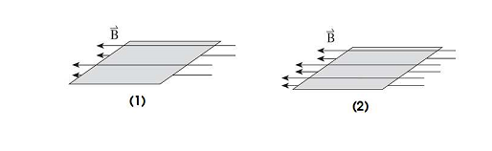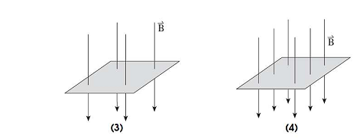

**A.** 3 **B.** 1 **C.** 4 **D.** 2

**Câu 2:**Một máy phát điện xoay chiều một pha có phần cảm là rôtô và số cặp cực là p. Khi rôtô quay đều với tốc độ n (vòng/s) thì từ thông qua mỗi cuộn dây của stato biến thiên tuần hoàn với tần số (tính theo đơn vị Hz) là

**A.** f =  **B.** f = np **C.** f =  **D.** f = 60pn

**Câu 3.** Trong các máy phát điện xoay chiều một pha

**A.** tần số dòng điện tỉ lệ thuận với số cuộn dây.

**B.** phần tạo ra suất điện động cảm ứng là stato.

**C.** phần tạo ra từ trường là rôto.

**D.** suất điện động tỉ lệ với tốc độ quay của rôto.

**Câu 4.** Một khung dây dẫn phẳng, dẹt, hình tròn quay đều xung quanh một trục đối xứng (∆) nằm trong mặt phẳng khung dây, trong một từ trường đều có vectơ cảm ứng từ vuông góc với (∆). Tại thời điểm t, từ thông qua diện tích khung dây và suất điện động cảm ứng xuất hiện trong khung dây có độ lớn lần lượt bằng  Wb và 110(V). Từ thông cực đại qua diện tích khung dây bằng (Wb). Tần số của suất điện động cảm ứng xuất hiện trong khung dây là

**A.** 120Hz.  **B.** 100Hz.  **C.** 50Hz.  **D.** 60Hz.

**Câu 5.** Một khung dây dẹt hình chữ nhật gồm 200 vòng, có các cạnh 15cm và 20cm quay đều trong từ trường với vận tốc 1200 vòng/phút. Biết từ trường đều có véc tơ cảm ứng từ  vuông góc với trục quay và B = 0,05T. Giá trị hiệu dụng của suất điện động xoay chiều là:

**A.** 60,2V.  **B.** 37,6V.  **C.** 42,6V.  **D.** 26,7V.

**Câu 6.** Một máy phát điện xoay chiều một pha có rôto là phần cảm, cần phát ra dòng điện có tần số không đổi 60Hz để duy trì hoạt động của một thiết bị kỹ thuật. Nếu thay rôto của máy phát điện bằng một rôto khác có ít hơn hai cặp cực thì số vòng quay của rôto trong một giờ phải thay đổi đi 18000vòng. Số cặp cực của rôto lúc đầu là

**A.** 4.  **B.** 5.  **C.** 10.  **D.** 6.

**ĐÁP ÁN PHIẾU HỌC TẬP SỐ 2**

|  |  |  |  |  |  |
| --- | --- | --- | --- | --- | --- |
| **1** | **2** | **3** | **4** | **5** | **6** |
| **C** | **B** | **D** | **D** | **D** | **D** |

**Tài liệu 5: Câu hỏi phát triển**

**Họ tên :………………………………………….Nhóm……………………….**

**Câu hỏi 1 :** Với các công thức đã biết, em hãy tính toán các thông số, để chế tạo một máy phát điện phát điện xoay chiều có suất điện động theo ý muốn. Chiều dài dây, khối lượng dây có ảnh hưởng như thế nào ?

|  |  |  |  |
| --- | --- | --- | --- |
| **Tên** | **Thông số**  **để có E = 6 V** | **Thông số**  **để có E = 12 V** | **Thông số**  **để có E = 24 V** |
| **Nam châm** |  |  |  |
| **Cuôn dây** |  |  |  |
| **Tốc quay** |  |  |  |
| **Chiều dài dây** |  |  |  |
| **Khối lượng dây** |  |  |  |
| **Diện tích khung dây** |  |  |  |
| …….. |  |  |  |

**Câu hỏi 2 :** Hãy chế tạo mở rộng để đưa máy phát điện xoay chiều đó thành máy phát điện một chiều. Dự toán vật liệu , bản vẽ mô hình cần thiết ?

……………………………………………………………………………………………………………………………………………………………………………………

**Câu hỏi 3 :** Từ máy phát điện xoay chiều đã chế tạo hãy sử dụng một số thiết bị điện tử để chuyển thành dòng điện một chiều thắp sáng bóng đèn 2,5V?

…………………………………………………………………………………………

**Câu hỏi 4 :** Đề xuất giá thành cho chiếc máy phát điệnxoay chiều chạy bằng sức gió đơn giản có thể chạy được 01 modem internet và 01 router wifi.

……………………………………………………………………………………………………………………………………………………………………………………

……………………………………………………………………………………………………………………………………………………………………………………

**Tài liệu 3: Một số hình ảnh về mô hình máy phát điện đơn giản**

|  |  |
| --- | --- |
| **C:\Users\HIEU\Desktop\Untitled.png** | **C:\Users\HIEU\Desktop\may-phat-dien-gio-h5.jpg** |
| **C:\Users\HIEU\Desktop\dd.png** | |
| **C:\Users\HIEU\Desktop\maxresdefault.jpg** | **C:\Users\HIEU\Desktop\may-phat-dien-gio-h4.jpg** |
| **C:\Users\HIEU\Desktop\60-phut-dap-xe-cho-nguon-dien-thap-sang-24-gio-2.jpg** | |

**SẢN PHẨM THỰC TẾ SAU KHI ĐÃ LÀM**



